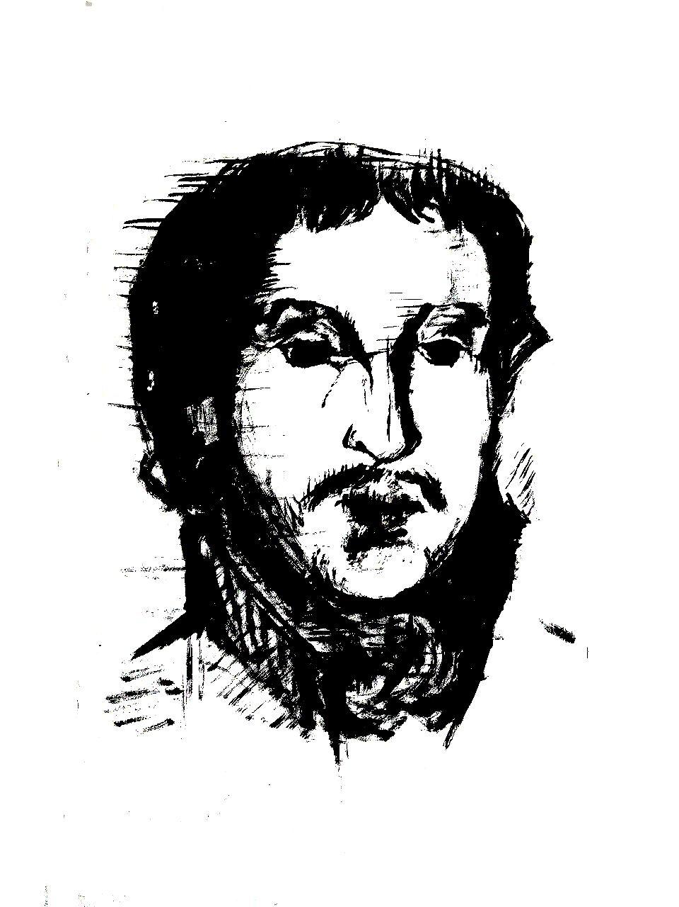

windprint

Ballagási meghívó

A csurgói
Csokonai Vitéz Mihály Református Gimnázium tantestülete és végzős diákjai szeretettel meghívják
Önt és kedves családját
a
2011. április 30-án 10⁰⁰ órakor
kezdődő iskolai ballagásra és
az ünnepi istentiszteletre.

Program:
10⁰⁰ órakor
Ballagás a gimnáziumban

10⁴⁵ órakor
Istentisztelet
a csurgói református templomban

Igét hirdet:
Bellai Zoltán
püspöki főtanácsos,
az Igazgatótanács elnöke
Köszöntőt mond:
Dr. Huszár Pál
főgondnok,
a Magyarországi Református Egyház
Zsinatának világi elnöke

„Mindenkor örüljetek, szüntelenül imádkozzatok, mindenért hálát adjatok, mert ez Isten akarata Jézus Krisztus által a ti javatokra.”
(1Thessz 5, 16-18)

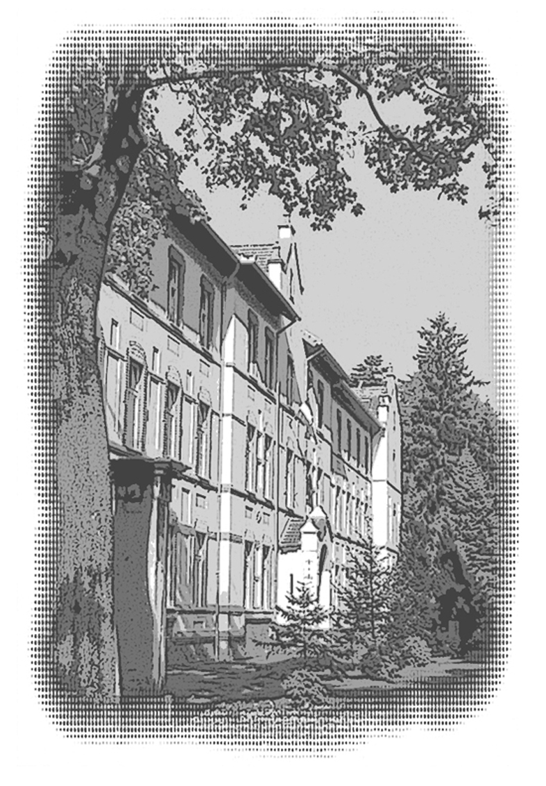

2003 - 2007 - 2011

